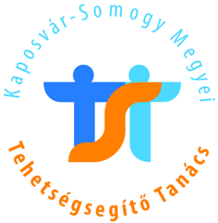

KAPOSVÁR-SOMOGY MEGYEI TEHETSÉGSEGÍTŐ TANÁCS
7400 Kaposvár, Álmos vezér u.1.  Telefon: 82-555-900  titkarsag@klebi.sulinet.hu

Jelentkezési lap

Tehetségnap

Klasszikus zene kategóriában
2014. március 6.
Jelentkezési határidő: 2014. február 25.

Előadó tanuló/együttes neve:
Hangszer/hangszercsoport:
A bemutatásra kerülő mű szerzője, címe:
Pontos műsoridő:
Technikai igény:

Felkészítő tanár neve, e-mail címe, telefonszáma:

Jelentkező közismereti iskolája:

Dátum:

felkészítő tanár igazgató aláírása

